План-конспект урока по географии в 8 классе

Тема: Влияние природных условий на жизнь и здоровье человека

Тип урока: урок изучения нового материала с применением здоровьесберегающих технологий
Цель:
Сформировать и обобщить знания о взаимосвязи окружающей среды и здоровья населения. Показать примеры освоения территорий с экстремальными условиями жизни
Задачи:
1.Образовательная
Продолжить формирование представлений и знаний о проблемах взаимодействия человека и природы на территории России.
Рассмотреть особенности влияния природных условий на образ жизни людей.
Сформировать представление об экстремальных природных условиях- их географии, видах, причинах возникновения
2.Развивающая
Продолжить формирование умения работать с различными источниками географических информаций
3. Воспитательная
Прививать любовь к природе нашей страны
I .Организационный момент
II. Изучение нового материала
Изучение нового содержания включает два обобщающих блока:
- Взаимодействие среды и здоровья человека.
- Освоение территорий с экстремальными условиями.
1. Приступая к изучению первого блока внимание учащихся, привлекается вопросом: «Что мы знаем о взаимосвязи природы и здоровья человека?»;
а) В результате беседы с учащимися вырисовывается следующая схема
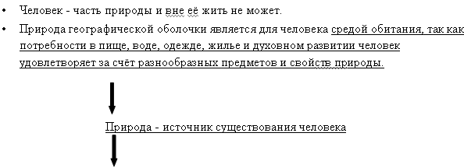
Часть природы, с которой человечество взаимодействует в своей жизни и производственной деятельности -
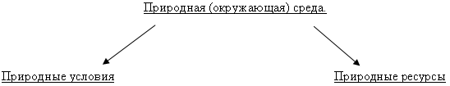
Природные условия | Природные ресурсы
Свойства и особенности природы, оказывающие непосредственное влияние на расселение людей, их жизнь и здоровье, на размещение производства и др. формы человеческой деятельности | Компоненты природы и их свойства, которые используются или могут использоваться в хозяйственной деятельности человека

Природные факторы, оказывающие влияние на здоровье человека

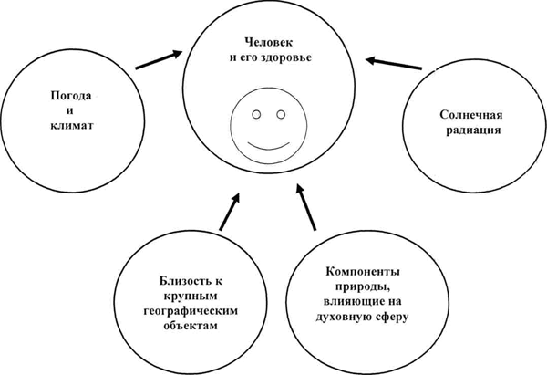

- Температура и влажность воздуха. Атмосферное давление
- Близость или удаленность от водоёмов, качество питьевой воды;
- Состояние ландшафтов и санитарное состояние почв, на которых выращиваются употребляемые в пищу овощи и фрукты
- Красота окружающих пейзажей
- морских побережий
- чистого воздуха
- исцеляющих грязей и минеральных вод
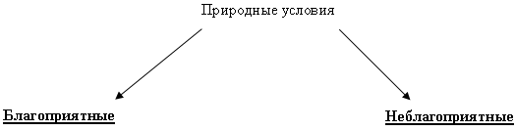
Благоприятные | Неблагоприятные
оказывают благотворное воздействие на организм человека | оказывают отрицательное воздействие на организм человека
б) Практическая работа «Изучение степени благоприятности природных условий для жизни людей».
Данная практическая работа позволяет сделать вывод о том, что на территории России преобладают неблагоприятные условия для жизни и хозяйственной деятельности населения. Россия - самая холодная страна планеты (не считая Антарктиду).
Территория с благоприятными условиями для проживания людей занимают в России лишь 1/3 её площади.
в) Работа с учебником.
Анализ столбчатых диаграмм позволяет сравнить территорию России по наличию площадей с благоприятными условиями с
другими ведущими странами мира.
Площадь, благоприятных для жизни населения территорий по странам мира
(в млн. кв. км)
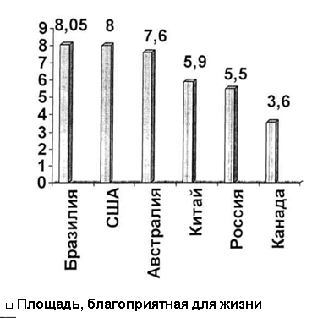
Вывод:
Сложные природные условия создают большие трудности при освоении территорий, требуют значительные материальные затраты на строительство и поддержание определенного уровня жизни.
г) Работа с картографическими материалом.
Сопоставление карты - схемы учебника «Природные условия жизни населения» и карты атласа «Плотность населения России». Выявление степени влияния природных условий на размещение населения по территории страны.
Результат работы - определение расселения людей в связи с природными условиями.
Максимальная плотность населения наблюдается в районах с благоприятными для жизни природными условиями:
- Северный Кавказ и Юго-запад Европейской части России (наиболее благоприятные условия);
- Центральные районы Восточно-Европейской равнины, Юг Западной Сибири, подножие гор Южной Сибири, крайнего Юга Средней Сибири и Дальнего Востока (благоприятные условия).
Минимальная плотность населения характерна для районов с экстремальными природными условиями (64% территорий России).
2. Изучение материала второго блока.
«Освоение территорий с экстремальными условиями»
а) Беседа с учащимися (дискуссия)
«Внимание! Проблема! Может ли человек полностью освободиться от влияния природной среды на его жизнь и деятельность»
б) Объяснение учителя: систематизация и обобщение знаний.
Учащиеся должны обосновать свою точку зрения.
В результате обсуждения данной проблемы учащиеся делают вывод о необходимости освоения новых территорий, несмотря на то, что жизнь человека там затруднена из-за наличия экстремальных природных условий (низких или очень высоких температур, сильных ветров, наличия животных или насекомых - переносчиков опасных для жизни заболеваний и т. п.).
Человек не может полностью освободиться от влияния природной среды, но он адаптируется, приспосабливается к тем условиям, в которых живёт и занимается хозяйственной деятельностью.
в) Работа на компьютере:
«Влияние природных условий на образ жизни населения разных регионов России»
III Закрепление материала.
1) Работа в тетрадях. Построение схемы, отражающей результаты работы
учащихся на уроке.
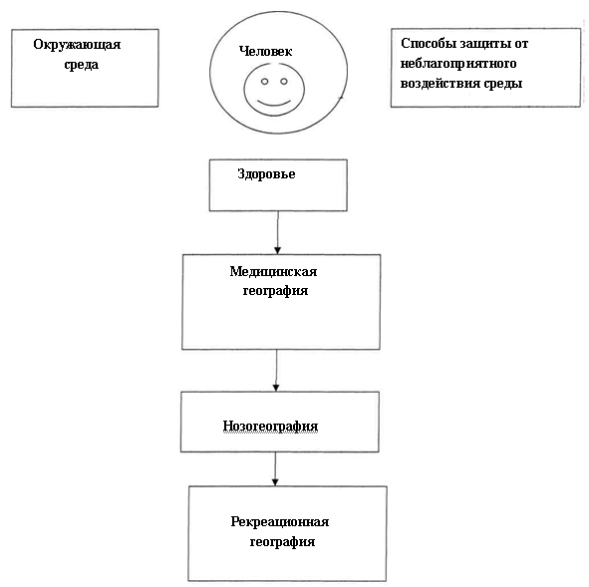

Окружающая среда | Способы защиты от неблагоприятного воздействия среды | Медицинская география | Нозогеография | Рекреационная география
- Климат и погода  - Рельеф  - Ландшафты и состав почв  - Растительный и животный мир  - Характер внутренних вод  - Природные зоны  - Природные ресурсы  - Природные явления | - Жилища  - Одежда  - Продукты питания  - Электроэнергия  - Изменение среды (строительство инженернотехнич. сооружений, осушение болот, орошение земель и т. д.)  - Здравоохранение  - Развитие географ.. знаний об окр. среде | Изучение природных особенностей территорий с целью выяснения их влияния на состояние здоровья населения | Изучение закономерностей распространения заболеваний, связанных с особенностями среды | Наука о влиянии природных факторов на рекреационную деятельность, о территориальной организации отдыха
IV. Итог урока: домашнее задание: *44; выставление оценок.

